INSTRUCTIVO PARA LA DECLARACIÓN DE BIENES Y RENTAS

Bogotá, D.C.
Julio de 2020

Tabla de contenido

1. INFORMACIÓN GENERAL 3
2. MARCO LEGAL 3
3. OBJETIVO GENERAL 4
4. OBJETIVOS ESPECÍFICOS 4
5. ALCANCE 4
6. PASOS PARA LA ACTUALIZACIÓN 5
6.1 Acceder al SIDEAP: 5
6.2 Crear cuenta: 5
6.3 Recordar usuario o contraseña: 6
6.4 Bienes y rentas 7
6.5 Manual de usuario de Bienes y rentas: 8
6.6 Imprimir y entregar la declaración: 9

INFORMACIÓN GENERAL

La Unidad Administrativa Especial de Rehabilitación y Mantenimiento Vial - UAERMV, promueve desde de la Secretaría General a través del Proceso de Gestión de Talento Humano – GTHU, el deber que le asiste a cada Servidor Público de realizar la actualización de la Declaración de Bienes y Rentas, teniendo en cuenta que la forma genérica para la actualización correspondiera a realizarse a través del Sistema de Información y Gestión de Empleo Público - SIGEP, es importante aclarar que el Departamento Administrativo de la Función Pública y el Departamento Administrativo del Servicio Civil, suscribieron un convenio de Delegación No. 096 de 2015, el cual contiene la actividad de consolidación de un Sistema que administra el talento humano en el Distrito Capital, actividad a cargo hoy del sistema de información Distrital del Empleo y la Administración Pública – SIDEAP, el cual es la herramienta que almacena la información de los servidores públicos y entidades del Distrito Capital, el cual tiene disponible el formato de Declaración de Bienes y Rentas

MARCO LEGAL

El marco legal que fundamenta la realización de esta actividad, se encuentra consignado en el cumplimiento de lo dispuesto en el Artículo 122, Inciso 3°, de la Constitución Política de Colombia “Antes de tomar posesión del cargo, al retirarse del mismo o cuando autoridad competente se lo solicite deberá declarar, bajo juramento, el monto de sus bienes y rentas.”, en los Artículos 13 Y 14 de la Ley 190 de 1995”, realizar la actualización anual de la Declaración de Bienes y Rentas, Ley 2013 de 2019 ''Por medio del cual se busca garantizar el cumplimiento de los principios de transparencia y publicidad mediante la publicación de las declaraciones de bienes, renta y el registro de los conflictos de interés" y en el Decreto Nacional número 484 de 2017, el cual indica que para el caso de las entidades y organismos públicos de orden territorial se debe adelantar esta actividad durante el periodo del 1 de junio al 31 de julio de cada vigencia.

OBJETIVO GENERAL

Suministrar los lineamientos generales, que permitan realizar actualización de la Declaración de Bienes y Rentas, en el Sistema de Información y Gestión de Empleo Público-SIGEP.

OBJETIVOS ESPECÍFICOS

- Fortalecer la habilidad en el diligenciamiento del formato de Declaración de Bienes y Rentas disponible en el Sistema de Información Distrital del Empleo y la Administración Pública – SIDEAP.
- Propiciar de forma clara y sencilla los pasos a seguir para cumplir oportunamente con el diligenciamiento del formato de Declaración de Bienes y Rentas.

ALCANCE

Este instructivo está dirigido a todos los Servidores Públicos vinculados a la Unidad Administrativa Especial de Rehabilitación y Mantenimiento Vial – UAERMV, donde cada uno es responsable de la veracidad de la información que registra en el Sistema de Información Distrital del Empleo y la Administración Pública – SIDEAP. Y cada uno para acceder debe tener un usuario activo y una contraseña.

PASOS PARA LA ACTUALIZACIÓN

Acceder al SIDEAP:

Para acceder al SIDEAP Ingrese al siguiente link: https://sideap.serviciocivil.gov.co/sideap/

Si ya posee correo electrónico y contraseña inicie sesión, en caso contrario acceda a crear cuenta:
Ilustración 1 - Inicio de sesión SIDEAP
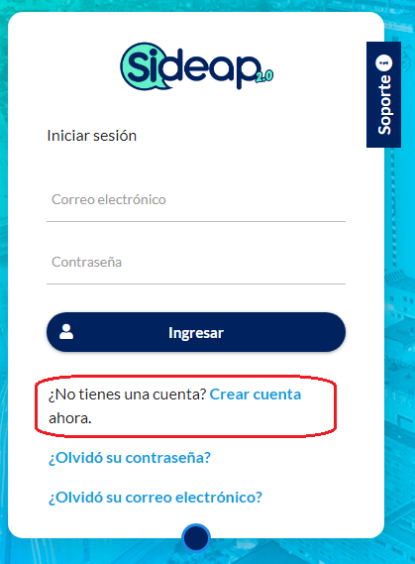
Fuente: 1 Instructivo para el diligenciamiento del Formato de Bienes y Rentas - SIDEAP

Crear cuenta:

Diligencie la siguiente información si no posee cuenta:

Ilustración 2 - Crear nueva cuenta
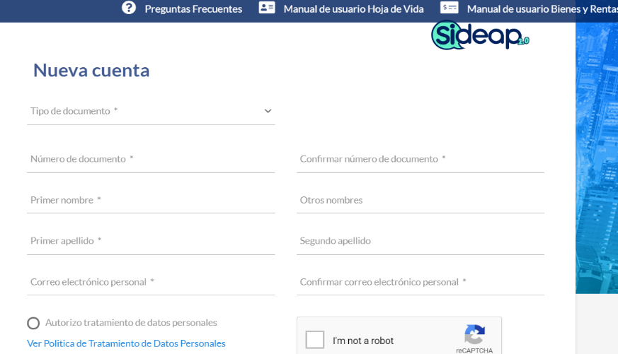
Fuente: 2 Instructivo para el diligenciamiento del formato de Bienes y Rentas - SIDEAP
Después de creado el usuario en el sistema, el servidor público recibirá mediante el correo electrónico registrado, un link para la activación de usuario y asignación de una contraseña personal.

Recordar usuario o contraseña:

Si no recuerda el usuario o contraseña que tiene registrado, podrá dar clic en:

*Olvido su contraseña
*Olvido su correo electrónico

Ilustración 3 - Olvidó su contraseña o su correo electrónico
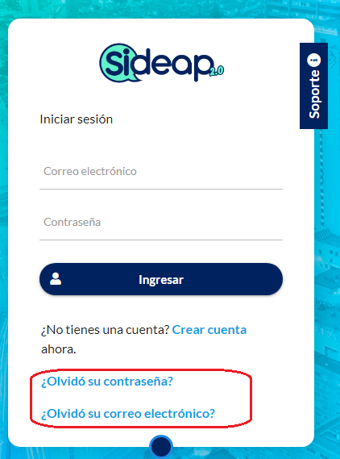
Fuente: 3 Instructivo para el diligenciamiento del formato de Bienes y Rentas - SIDEAP

Si olvido su contraseña el sistema le solicitará el sistema el correo electrónico registrado, donde le enviará un link de acceso que le permitirá asignar una nueva contraseña. En caso de olvidar su correo electrónico le solicitará: tipo de documento y número de documento de identidad, inmediatamente el sistema le mostrara el correo que tiene registrado:

Ilustración 4 - Muestra correo registrado
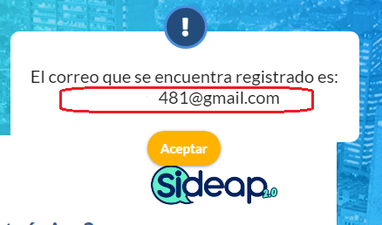
Fuente: 4 Instructivo para el diligenciamiento del formato de Bienes y Rentas SIDEAP

Bienes y rentas

En la sección de bienes y rentas del sistema, se desplegará un mensaje informativo, en caso de que el Servidor Público no tenga diligenciada toda la información de su hoja de vida, este se acompañará de un mensaje que dice: “Para diligenciar bienes y rentas debe actualizar primero la hoja de vida”.

Ilustración 5 - Mensaje informativo para actualizar primero la hoja de vida
Fuente: 5 Instructivo para el diligenciamiento del Formato de Bienes y Rentas - SIDEAP

El sistema habilitara la pantalla de declaración una vez haya diligenciado totalmente la información de la hoja de vida.

Ilustración 6 - Pantalla de declaración de Bienes y Rentas
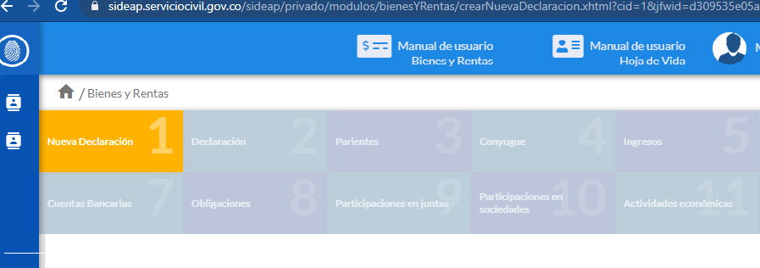
Fuente: 6 Instructivo para el diligenciamiento del Formato de Bienes y Rentas - SIDEAP

Manual de usuario de Bienes y rentas:

El sistema de Información Distrital del Empleo y la Administración Pública – SIDEAP, posee un Manual de usuario de Bienes y rentas, el cual presenta de forma detallada el paso a paso durante el registro de los campos disponibles en la declaracion, este se encuentra ubicado en la parte superior central una vez se encuentra inciada la sesion.

Ilustración 7 - Ubicación Manual de usuario Bienes y Rentas
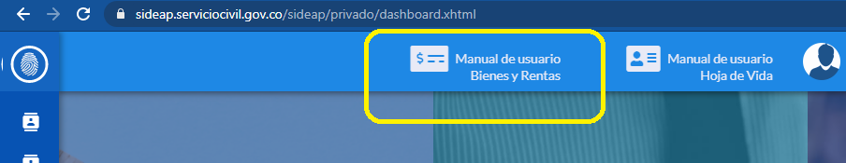
Fuente: 7 Instructivo para el diligenciamiento del Formato de Bienes y Rentas - SIDEAP

Una vez finalizado el diligenciamiento de todos los campos el sistema le preguntara: ¿Quieres presentar la declaración?
Importante: Tener en cuenta que una vez se presente la declaración NO se podrán realizar cambios sobre esta, en caso que el usuario no esté seguro, puede seleccionar la opción “No estoy seguro”, el sistema le permitirá modificar la información ingresada en las pestañas anteriores.

Ilustración 8 - Presentar declaración
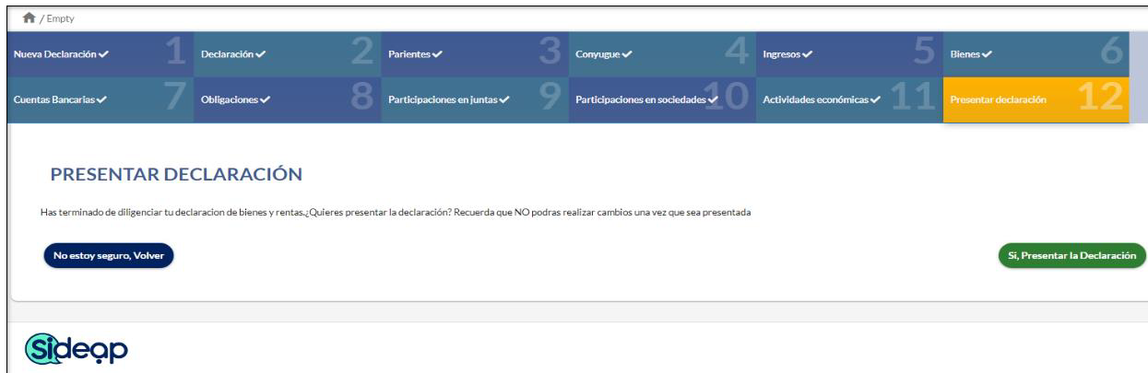
Fuente: 8 Instructivo para el diligenciamiento del Formato de Bienes y Rentas - SIDEAP

NOTA: Si el servidor selecciona no estoy seguro, el sistema le permitirá modificar información ingresada en las pestañas anteriores, si por el contrario presenta la declaración el sistema habilita la pestaña para seleccionar la entidad receptora que desea ver impresa en su declaración.

Ilustración 9 - Seleccionar la entidad receptora que aparecerá en la impresión de la declaración
Fuente: 9 Instructivo para el diligenciamiento del Formato de Bienes y Rentas – SIDEAP

El sistema despliega la lista con las entidades disponibles:

Ilustración 10 - Seleccionar entidad
Fuente: 10 Instructivo para el diligenciamiento del Formato de Bienes y Rentas - SIDEAP

Después de esto el sistema muestra el PDF con la información y la puede descargar.
Ilustración 11 - PDF con Información lista para descargar
Fuente: 11 Instructivo para el diligenciamiento del Formato de Bienes y Rentas - SIDEAP

Imprimir y entregar la declaración:

Una vez revisada la información contenida en la declaración, se debe imprimir, firmar y presentar al proceso de Gestión de Talento Humano - GTHU de manera física, con ocasión a la situación extraordinaria presentada por la pandemia declarada por la Organización Mundial de la Salud -OMS, como consecuencia del virus COVID-19, se solicita sea enviada inicialmente a través del correo electrónico: talentohumano@umv.gov.co.

REVISIÓN Y APROBACIÓN:

Elaborado y/o Actualizado por: | Validado por  Líderes (Estratégico u Operativo) del Proceso: | Aprobado:
SANDRA LILIANA MALAVER GALEANO  Auxiliar Administrativo - Proceso Gestión de Talento Humano – GTHU  MARTHA INES RODRIGUEZ GALINDO  Contratista – Secretaría General - GTHU |  | Firma:
Acompañamiento Asesor OAP: |  | Firma:
ANDREA DEL PILAR ZAMBRANO BARRIOS  Contratista/ Proceso DESI |  | Firma:
ANDREA DEL PILAR ZAMBRANO BARRIOS  Contratista/ Proceso DESI | MARTHA PATRICIA AGUILAR COPETE  Secretaria General | DIANA MARCELA DEL PILAR REYES TOLEDO  Representante Alta Dirección

CONTROL DE CAMBIOS:

VERSIÓN | DESCRIPCIÓN | FECHA | APROBADO  Representante de la Alta Dirección
1 | Se elabora Instructivo para Declaración de Bienes y Rentas teniendo en cuenta los lineamientos normativos vigentes. | Julio 2020 | Jefe Oficina Asesora de Planeación

